Свободное движение грудной клетки

М.Фельденрайз

Этот урок поможет вам интегрировать верхнюю и нижнюю части спины, а также плечи и шею. Он может пригодиться тем, кто ощущает жесткость или боль в пояснице.

Выполнение описанных движений займет порядка от 15 до 40 минут.
1. Сядьте удобно на стул, стопы поставьте на пол. Поместите вашу правую руку на левое плечо и дайте возможность вашему локтю свободно свисать на грудь. Левую руку заведите под правую и возьмите себя за правое плечо. Ваш правый локоть будет отдыхать поверх левой руки. Таким образом вы как будто обнимаете сами себя.
2. Держа себя за плечи, поднимите локти прямо и направьте их вперед, затем снова положите их на грудь. Повторите это небольшое движение несколько раз, каждый раз позволяя локтям подняться чуть выше, до тех пор пока вы не сможете направить их в потолок, и затем снова направляйте локти к полу. Смотрите вверх и вниз, когда направляете локти. Почувствуйте движение в верхней, средней и нижней части спины. Наконец, после нескольких движений отдохните, положив руки на колени.
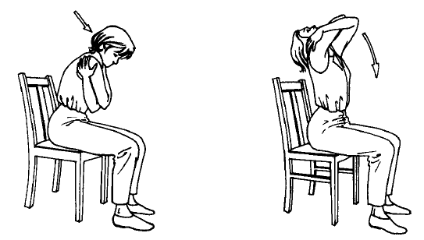
Когда движение станет больше по амплитуде, вы можете почувствовать, как ваш таз также начинает двигаться вперед и назад. Учет этого качания таза сделает исходное движение легче.
3. Повторите шаги 1 и 2 но на этот раз с руками, скрещенными противоположным образом. Поместите левую руку на правое плечо. Достаньте правой рукой под левой до левого плеча. Ваши локти будут свободно лежать на груди. Когда вы направляете локти вверх и вниз, к потолку и полу, позвольте вашей голове следовать за движениями. Почувствуйте, как ваш таз может помочь вам в этом движении. Затем положите руки на колени и понаблюдайте за изменениями в вашей осанке.
4. Снова скрестите руки так, как вы делали на шаге 1. Поднимите локти так, чтобы они были направлены прямо перед вами. Теперь поверните ваши локти влево, как будто указывая на что-то слева от вас. Посмотрите, куда указывают ваши локти и сделайте движение от центра влево несколько раз. Что при этом происходит с вашим тазом? Позвольте правой части вашего таза податься вперед и назад на стуле, помогая вам при повороте влево. Отдохните, опустив руки.
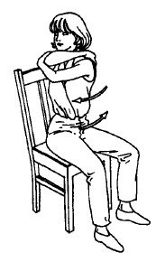
5. Снова, поднимите локти, направив их вперед, сделайте вращение в правую сторону несколько раз. Позвольте вашей голове поворачиваться вместе с руками и левой стороне таза скользить на стуле. Полностью отдохните, откинувшись на спинку стула.
6. Снова сядьте в центре стула и скрестите руки, как в шаге 3, с левой рукой сверху и правой под ней. Направьте локти вперед и начните поворачивать их вправо и влево несколько раз, ощущая как ваш таз вращается на стуле. После нескольких движений отдохните.
7. Снова поднимите локти. Держите вашу голову прямо, при этом локтями вращайте влево и вправо несколько раз. Сделайте паузу. Теперь направьте ваши скрещенные локти из стороны в сторону и дайте вашей голове следовать за ними. Заметьте, насколько дальше вы смогли повернуться в этом случае? Полностью отдохните.
Убедитесь, что ваша челюсть и мышцы лица расслаблены. Некоторые люди выполняют эти движения улыбаясь. Это возможно. Наблюдайте, когда вы выбираете момент для выдоха и вдоха, чтобы это не затрудняло движения.
8. Снова скрестите руки как в шаге 1. Дайте им свободно свисать на грудь, после чего медленно поднимите их, совершая одновременно поворот влево. Затем направьте локти вниз и повернитесь в центр. Снова поднимите их, поворачиваясь вправо. Ваши локти будут описывать большую дугу, показывая вверх слева и справа, и вниз в середине. Затем полностью отдохните и почувствуйте разницу в ощущениях в движении вашего позвоночника.
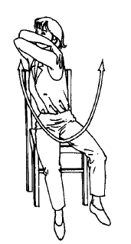
http://feldy.ru/lessons/feldenkrais-grudnaya-kletka/

